**Counter**

**CoAsia SEMI**

**Design Specification**

# REVISION HISTORY

|  |  |  |  |
| --- | --- | --- | --- |
| Revision | Author | Date | Description of changes |
|  |  |  |  |
|  |  |  |  |
|  |  |  |  |
|  |  |  |  |
|  |  |  |  |
|  |  |  |  |

# Overview

Module thực hiện đếm số lần xuất hiện của chữ số 510 (01012) từ chuỗi bit được nhập vào. Bộ đếm được bắt đầu từ giá trị 0 cho đến 255. Khi đạt giá trị 255, cờ overflow sẽ chuyển lên mức cao và giá trị bộ đếm sẽ giữ giá trị 255 cho đến khi tín hiệu rst_n được chuyển xuống mức thấp. Khi tín hiệu rst_n được đưa về mức thấp, giá trị count sẽ được đưa về giá trị 000000002 và cờ overflow sẽ được đưa về mức thấp.

# Functional Requirement

* Nhập dữ liệu đầu vào là chuỗi bit
* Đếm số lần xuất hiện chữ số 510 (01012) xuất hiện
* Dừng đếm, giữ nguyên giá trị đếm khi tín hiệu overflow được bật

# State Diagram

Figure : Sơ đồ chuyển trạng thái

|  |  |
| --- | --- |
| **Tên trạng thái** | **Ý nghĩa** |
| A | Trạng thái hiện tại là bit 1 |
| B | Trạng thái hiện tại là bit 0 |
| C | Trạng thái hiện tại là chuỗi bit 01 |
| D | Trạng thái hiện tại là chuỗi bit 010 |
| E | Trạng thái hiện tại là chuỗi bit 0101 |

Table : Bảng trạng thái

# Block Diagram

Figure : Sơ đồ khối Counter

|  |  |  |  |
| --- | --- | --- | --- |
| **Tên tín hiệu** | **Số bit** | **Hướng tín hiệu** | **Mô tả** |
| clk | 1 | Đầu vào | Xung đồng hồ |
| rst_n | 1 | Đầu vào | Tín hiệu reset bộ đếm, tích cực mức thấp |
| num_i | 1 | Đầu vào | Tín hiệu vào 1 bit dữ liệu |
| of | 1 | Đầu ra | Cờ báo tràn, đưa tín hiệu này lên mức 1 khi bộ đếm overflow, giữ mức trạng thái 1 cho đến khi có tín hiệu reset. |
| Cnt | 8 | Đầu ra | 8-bits không dấu thể hiện số lần số 5 xuất hiện |

Table : Bảng mô tả sơ đồ khối Counter

# Timing Waveforms

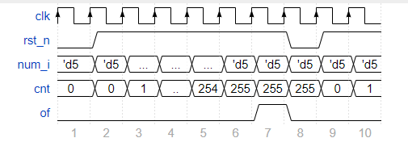

Figure : Sơ đồ thời gian